Landesberufsschule 4 Salzburg

Übungen im

IT-Laboratorium

Statisches Routing

für die Übung Nr. 19

Katalog - Nr.: 1

Name : Valentin Adlgasser

Jahrgang : 2018/19

Datum der Übung : 29.01.2019

Inhalt

1. Anweisung der Übung: 2

2. Einleitung 2

3. Inventarliste 2

4. Übungsdurchführung 3

Unterpunkt **Fehler! Textmarke nicht definiert.**

5. Einsatzgebiet 4

6. Erkenntnisse 4

# Anweisung der Übung:

Siehe Moodle

# Einleitung

In diesem Protokoll kann man nachlesen, wie man ein einfaches Netzwerk aufbaut und in diesem ein statisches Routingprotokoll konfiguriert.

# Inventarliste

* Mehrere Cisco 800 Series Router
* Einen Rechner pro Router
* Patchkabel
* Rollover-Kabel

# Übungsdurchführung

## Verkabelung und allgemeine Konfiguration

Jeder Router muss jeweils per Rollover-Kabel mit einem Rechner verbunden werden.  
Die beiden End-PCs müssen sich zusätzlich auch noch per Patchkabel mit einem Lan-Port auf dem Router verbinden.  
Um die Router untereinander zu verbinden, verbindet man jeweils den Wan Port des vorherigen Routers mit dem Lan-Port des folgenden Routers.  
Die grundsätzliche Konfiguration der Interfaces kann man im Protokoll zu dynamischen Routing nachlesen.

## Routing

Nun muss man festlegen in welchem Subnetz sich alle Router befinden sollen.  
Danach gehört am Router der Befehl: „ip route [IP des Endgeräts] [Subnetzmaske des Endgeräts] [IP-Adresse des nächsten Hops]“ eingetragen. Das gehört in beide Richtungen eingetragen und kann wie folgt aussehen

Abbildung | ip route

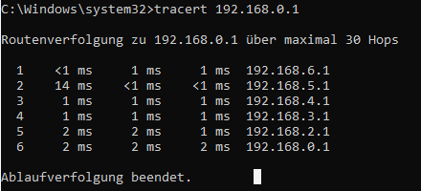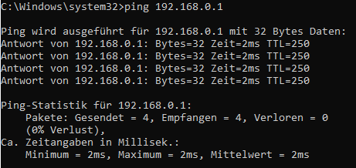Wenn auf jedem Router alles eingetragen wurde, dann kann man die Verbindung mit einem „ping“ testen, falls etwas nicht funktioniert und man kontrollieren will bei welchem Router es nicht mehr weitergeht, benutzt man den CMD-Befehl „tracert“.

Abbildung | tracert

Abbildung | ping

## Verbinden mit einem anderen Netzwerk

Wenn die erste Aufgabe erfolgreich abgeschlossen ist, kann man sich über einen Switch mit einem anderen Netzwerk verbinden.  
Um das zu schaffen gibt man einfach den Befehl „ip route“ nochmal ein, ändert aber die IP-Adresse der Endgeräte.

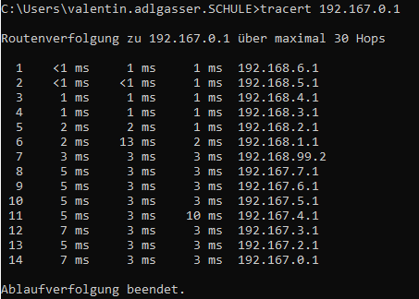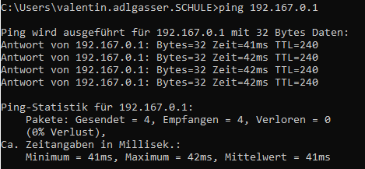Danach kann man den „Ping“- und „Tracert“-Test nochmal durchführen um zu testen ob alles funktioniert hat.

Abbildung | ping

Abbildung | tracert

# Einsatzgebiet

Ich sehe tatsächlich kein einziges Einsatzgebiet für statisches-Routing, weil dynamisches Routing einfach viel mehr Sinn macht.

# **Erkenntnisse**

Wenn man einmal einen Router eingestellt hat ist statisches Routing nicht schwierig.